ENVÍAN AL MAIL, CON FOTOS. APELAMOS AL INGENIO, DIBUJAMOS, RECORTAMOS, LO HACEMOS EN FAMILIA, TODO ES VÁLIDO.
¡ATENCIÓN!

primergradohuerto@gmail.com (SEÑO: MARCELA VENTURINI - 1ER GRADO “A”)

primergradobhuerto@gmail.com (SEÑO NATALIA FLORES – 1ER GRADO “B”)
Guardar las actividades con el siguiente formato:
APELLIDO y NOMBRE_CLASE 6_GRADO_DIVISION (DEL ALUMNO)
EJEMPLO: SOTO_CLASE 6_PRIMER GRADO _A
FECHA: VIERNES 27 DE MARZO
CLASE – 6
¿Cómo suena?
Para empezamos juntos, recitamos el abecedario y se les pregunta cómo suena la letra “B” si le agrego una “A” y así sucesivamente. seguidamente escribe tu nombre. A partir de ahí vemos por qué letra empieza y empieza a pensar palabras que empiecen por esa letra. Al principio de esta actividad la familia será quien escriba las palabras en una hoja o pizarrón haciendo una lista con todas las que dice; después se le propondrá que las escriba en la hoja como pueda.
Finalizada la escritura de la palabra, dicen si le falta alguna letra y entonces les ayudamos a terminar de escribir la palabra y en otras ocasiones. (debajo la escrita por ellos)
La segunda parte de la actividad sería hacerlo en el cuaderno de clases:
Entre todos colocamos la fecha:
+DÍA……….
+ES UN DÍA DE……… CON……..
+ME LLAMO:..........
+ME SIENTO:..........(DIBUJAN LA CARITA)
Se procede a invitarlos a realizar la siguiente actividad:
Escribe como puedas dos palabras que comiencen con alguna letra que más te guste:
-
-

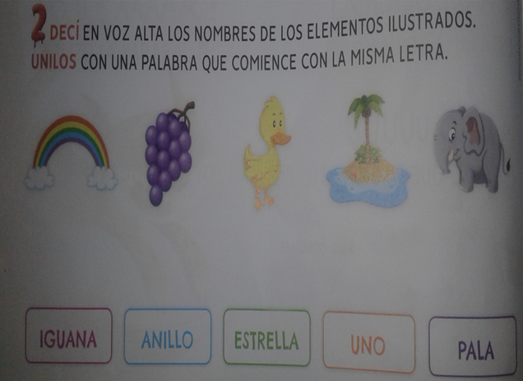

Luego cuenta cuantas letras tiene cada palabra y dibuja su número:

IGUANA

ANILLO:

ESTRELLA:

UNO:

PALA:
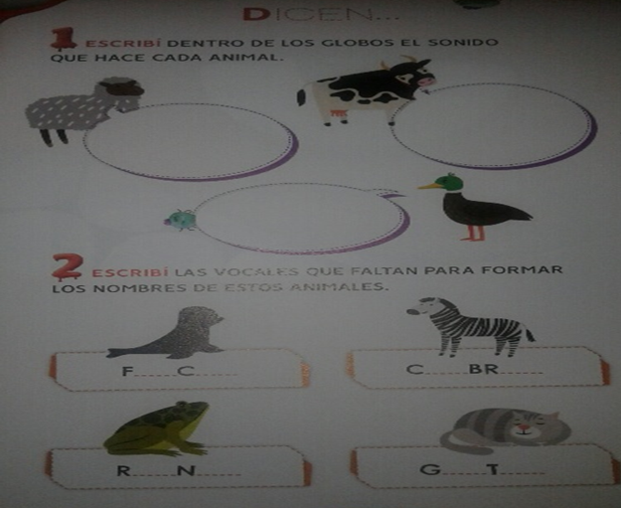

En familia exploramos y leemos las páginas del Maxicuaderno Kami 1: ( escribir esta consigna en el cuaderno).
- Observar la página 11.
- Luego me leen las pág. 12, 13, 14, 15.
- Conversamos sobre la actividad 1 de la página 17.
- Completar la pág. 17, actividad 2.

